实验9 mmap 实验报告
项目名称：xv6及Labs课程项目（2026）
项目代码仓库：https://github.com/togetstar/xv6-labs-2025
对应分支：mmap
1 环境搭建
本项目基于 xv6-labs-2025 仓库完成。基础代码保留在 riscv/main 对应的原始 xv6 版本，各实验分别在 util、syscall、pgtbl、traps、cow、net、lock、fs、mmap 分支中完成，便于单独切换、评分和提交。
实验环境采用 Windows 主机上的 WSL/Linux 编译运行环境，安装 git、make、QEMU、RISC-V 交叉编译工具链，并通过 make qemu、make grade 或对应的 grade-lab-* 脚本进行验证。进入实验目录后先使用 git checkout 切换到本实验分支，再根据需要执行 make clean 清理旧目标文件，最后运行 make grade 查看自动测试结果。
报告中的代码路径均相对于 xv6 仓库根目录，例如 kernel/syscall.c、kernel/vm.c、user/find.c 等。
本实验切换到 mmap 分支完成，验证重点为 mmaptest 的 basic、private、read-only、read/write、dirty、not-mapped unmap、lazy access、two files、fork_test、munmap_noaccess、read_only_write，以及 usertests。
2 实验内容
2.1 mmap and munmap
2.1.1 实验目的
本实验的目的是实现 mmap 和 munmap，使用户程序可以把文件映射到虚拟地址空间，并通过缺页按需加载、解除映射、共享写回、fork 继承和 exit 清理完成文件映射语义。
2.1.2 实验步骤
第一步在 struct proc 中增加固定大小的 VMA 数组，用来记录映射地址、长度、权限、标志、文件指针和文件偏移。第二步实现 sys_mmap，检查参数和文件权限，选择空闲虚拟地址范围，保存 VMA 并 filedup。第三步在 page fault 路径中查找 VMA，分配物理页并从文件对应偏移读取一页内容，再按 prot 建立 PTE。第四步实现 sys_munmap，解除映射并在 MAP_SHARED 可写场景下写回文件。第五步在 fork 中复制 VMA 元数据并增加文件引用，在 exit 中清理所有映射。第六步执行 make qemu，在 xv6 中运行 mmaptest 和 usertests -q。
2.1.3 设计思路
mmap 返回时只建立逻辑映射，不立即读文件。首次访问映射地址时触发 page fault，内核根据 VMA 找到文件、偏移和权限，读入一页后映射到用户页表。这种 lazy loading 避免了不必要的 I/O 和物理页分配。
munmap 需要处理部分解除映射和完整解除映射。对 MAP_SHARED 且可写的页，解除前要把内存内容写回文件；对 MAP_PRIVATE 映射则不写回。fork 只复制 VMA 元数据，不要求父子共享同一物理页，子进程访问时可重新按文件内容懒加载。
2.1.4 代码实现
kernel/proc.h 定义 struct vma 并加入进程结构。sys_mmap 检查 addr、len、prot、flags、fd、offset，找到空闲 VMA 后保存映射信息并调用 filedup。vmfault 通过 findvma 判断 fault 地址是否属于映射区，kalloc 新页，锁住 inode 后 readi 读取文件内容，再用 mappages 建立 PTE_R/PTE_W/PTE_X/PTE_U 权限。
sys_munmap 调用 vmaunmap 解除指定范围，uvmunmap 在 mmap 场景下允许跳过尚未实际映射的页。vmawriteback 对 MAP_SHARED 且 PROT_WRITE 的页执行 writei。kfork 复制 VMA 并增加文件引用，kexit 调用 vmaunmapall 写回并释放资源。copyin/copyout 在 walkaddr 失败时也能触发 vmfault，以支持系统调用访问尚未加载的 mmap 页。
2.1.5 实验结果
实验验证过程为：执行 make qemu 进入 xv6；运行 mmaptest，观察实验说明中列出的 mmap 输出均为 OK，并最终显示 mmaptest: all tests succeeded；再运行 usertests -q，最终输出 ALL TESTS PASSED。
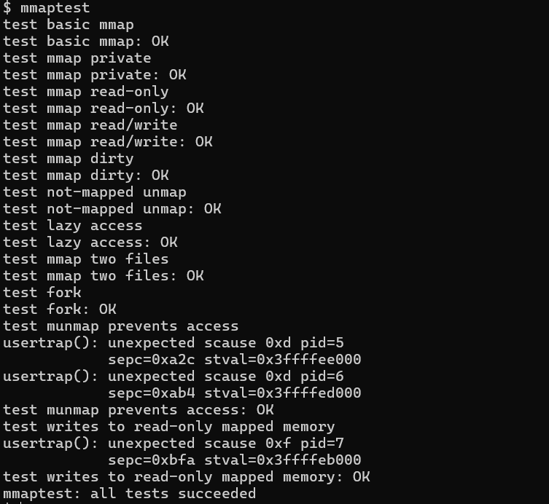
3 实验问题与解决方法
mmap 的主要困难是 VMA 只记录逻辑映射，真正 PTE 可能尚不存在，因此 munmap 和 exit 不能假设每页都有映射，解决方法是让 uvmunmap 跳过未映射页。文件引用也要单独管理，mmap 后即使 fd 关闭映射仍应有效，所以 sys_mmap 必须 filedup，munmap 或 exit 时再 fileclose。MAP_SHARED 写回必须在释放页前完成，否则 dirty 测试会失败。
mmap 后用户可能立即 close(fd)，但映射仍应有效。因此 sys_mmap 必须 filedup 保存独立文件引用，不能只保存原 fd 表项。
writeback 时要计算页对应的文件偏移，偏移等于 vma->offset 加上当前虚拟地址相对 vma->addr 的差值。若偏移计算错误，dirty 测试可能写回到文件错误位置。
4 实验成绩
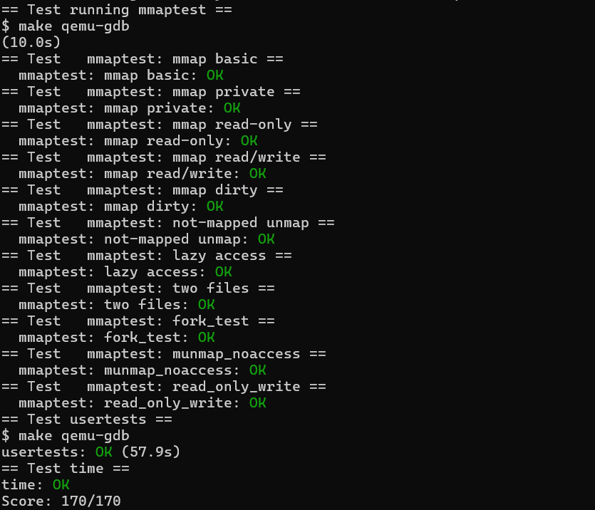5 实验小结
mmap 实验把文件系统和虚拟内存连接在一起。VMA 是一种承诺：它说明某段地址应该从哪个文件、以什么权限取得内容；真正的物理页可以等到访问时再分配。
mmap 是综合性最强的实验之一。它要求虚拟内存、文件系统、进程生命周期和系统调用权限检查一起工作。完成后可以明显感受到操作系统中一个接口背后往往涉及多个子系统协作。

